МИНОБРНАУКИ РОССИИ

Федеральное государственное бюджетное образовательное учреждение высшего образования

**«САРАТОВСКИЙ НАЦИОНАЛЬНЫЙ ИССЛЕДОВАТЕЛЬСКИЙ ГОСУДАРСТВЕННЫЙ УНИВЕРСИТЕТ ИМЕНИ Н.Г. ЧЕРНЫШЕВСКОГО»**

Кафедра теоретических основ компьютерной безопасности и криптографии

**IP-телефония**

ЛАБОРАТОРНАЯ РАБОТА №8

студента 3 курса 331 группы

специальности 10.05.01 Компьютерная безопасность

факультета компьютерных наук и информационных технологий

Зюбина Даниила Алексеевича

|  |  |  |
| --- | --- | --- |
| Преподаватель  ассистент | __________ | А. А. Трунов |

Саратов 2020

**Беспроводные сети**

В данной работе будет рассмотрен пример построения телефонии через беспроводную сеть. Для начала составим схему:

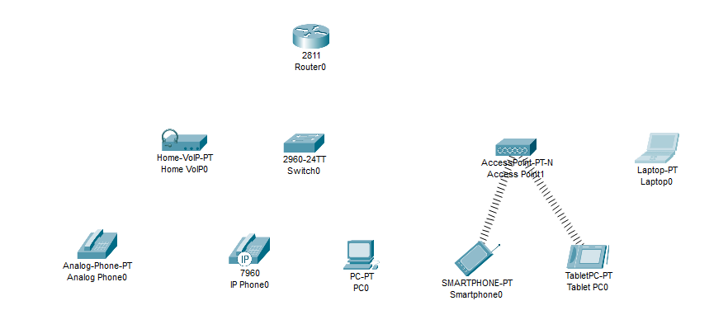

IP-телефон и компьютер будут подключены к свитчу напрямую, аналоговый телефон – через VoIP шлюз, а ноутбук, смартфон и планшет – при помощи Wi-Fi. Для осуществления подобного беспроводного подключения используется Wi-Fi точка доступа, которая подключена к свитчу кабелем. Сам свитч подключён к роутеру.

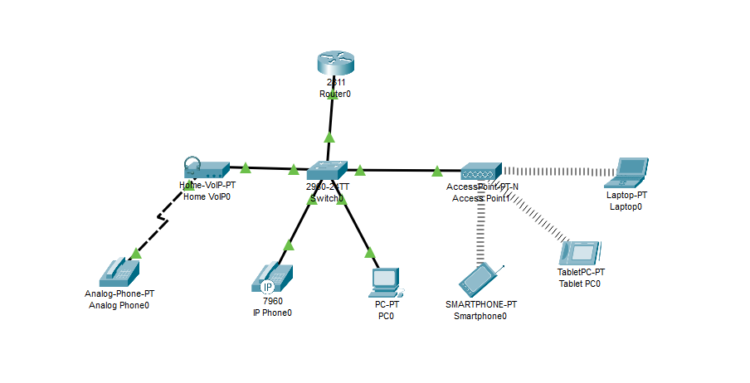

Для того, чтобы осуществить беспроводное подключение с ноутбука необходимо, чтобы в нём был установлен специальный модуль. Заменим обычную Ethernet сетевую карту на Wi-Fi:

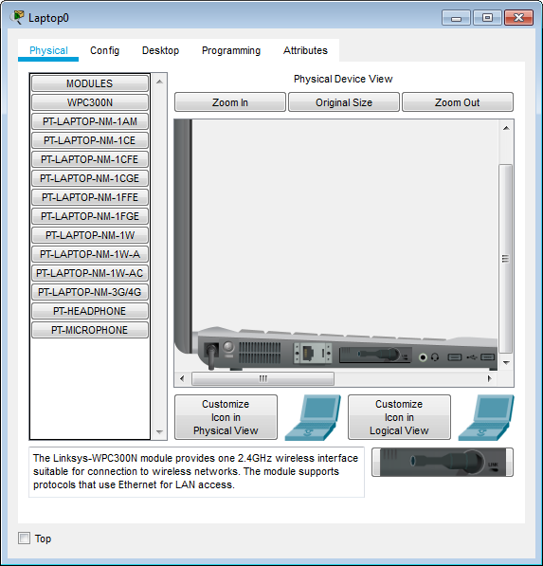

Теперь необходимо настроить маршрутизатор. В сети у нас будет 6 конечных устройств, следовательно и номеров нужно присвоить 6. Остальные настройки полностью аналогичны конфигурации из предыдущих лабораторных работ.

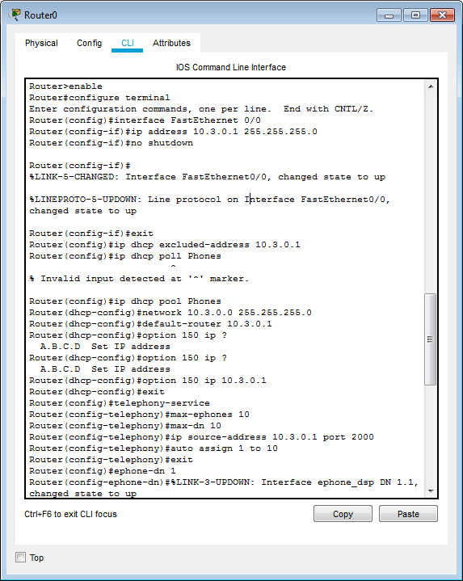

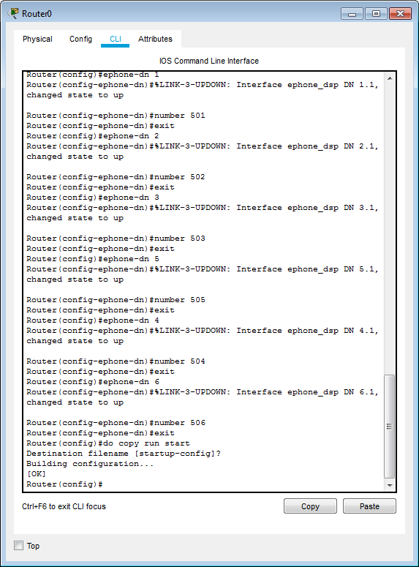

Затем настраиваем коммутатор. Голосовая связь у нас будет на 1, 2, 3, 4 и 24 портах свитча. Все действия аналогичны настройке коммутатора из предыдущих лабораторных работ.

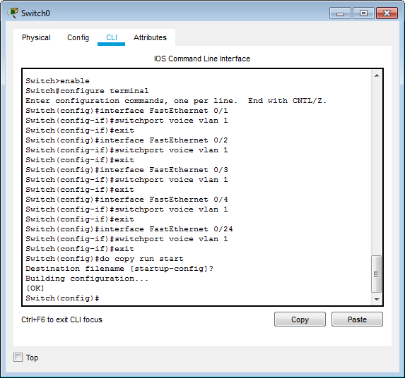

Настраиваем VoIP-шлюз:

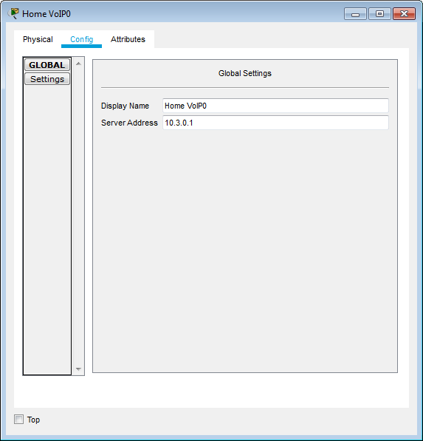

Теперь необходимо настроить саму точку доступа Wi-Fi. Там нам нужно указать SSID (имя точки доступа, видимое для устройств), канал связи и тип аутентификации. В зависимости от выбранного типа аутентификации нам необходимо осуществлять различные настройки. Для выбранного нами WPA2-PSK нужно указать только лишь кодовую фразу, то есть пароль.

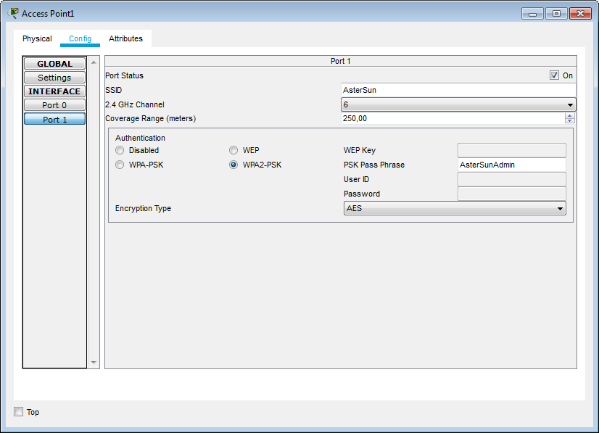

Теперь нам необходимо произвести настройку самих беспроводных конечных устройств. Начнём со смартфона. Подключение к беспроводной сети осуществляется очень просто – в пункте Wireless необходимо указать SSID и PSK Pass Phrase. Этого достаточно для подключения смартфона к сети. Остальные беспроводные устройства (планшет и ноутбук) подключаются ровно таким же образом – дополнительно указывать ничего не требуется.

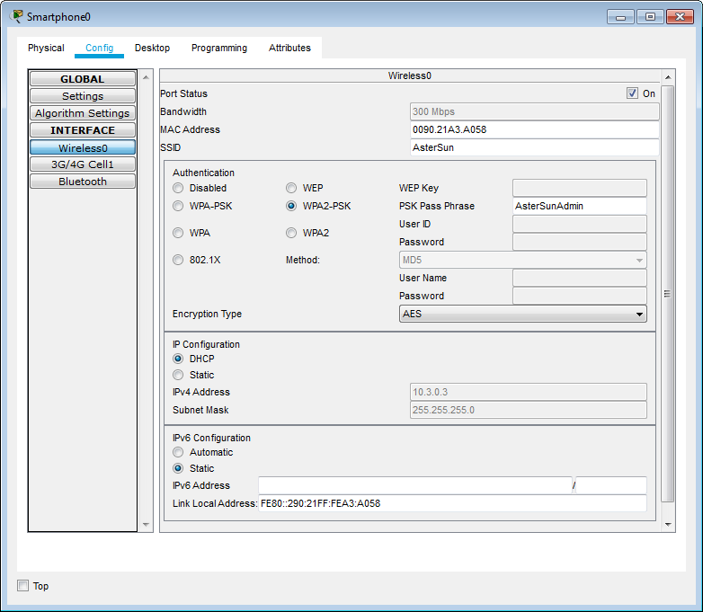

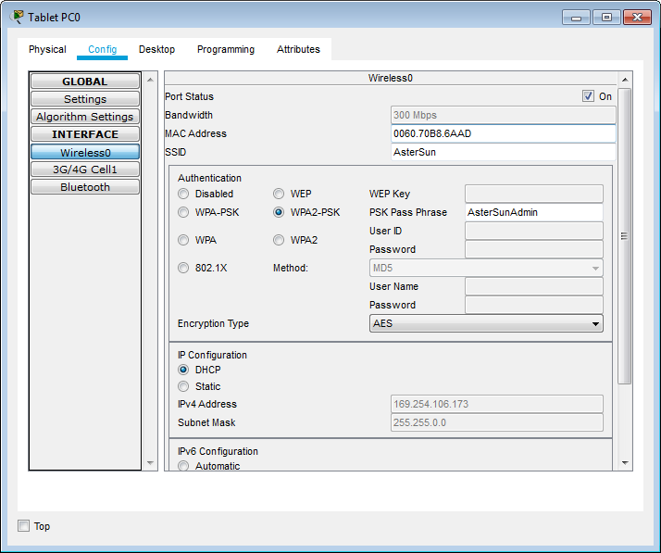

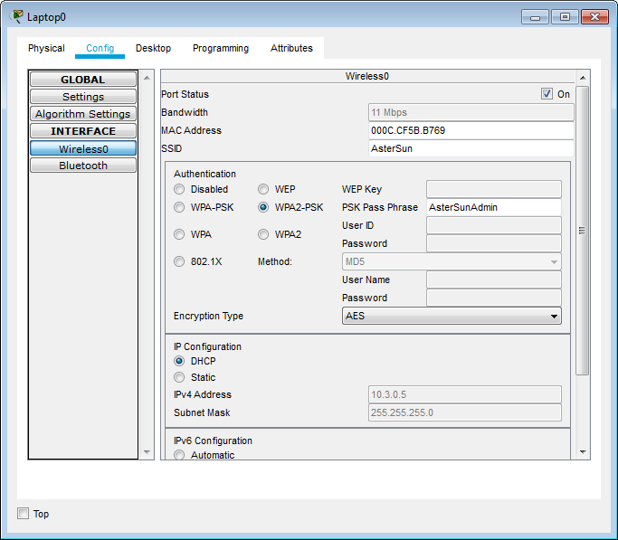

Произведём оставшиеся настройки для проводных конечных устройств. Все действия аналогичны действиям из предыдущих лабораторных.

Подключим адаптер к IP-телефону:

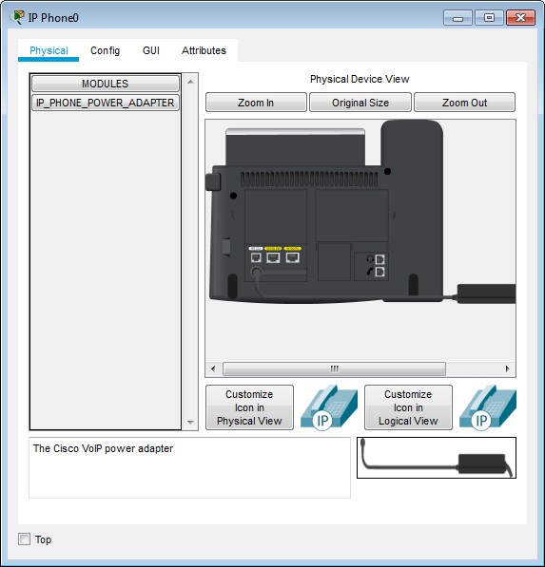

При настройке PC перейдём в Desktop => IP-Configuration и там выберем подходящий интерфейс и активируем DHCP.

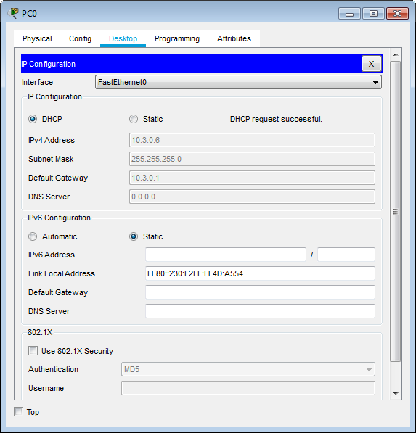

Настройка полностью закончена.

Проверим работу сети:

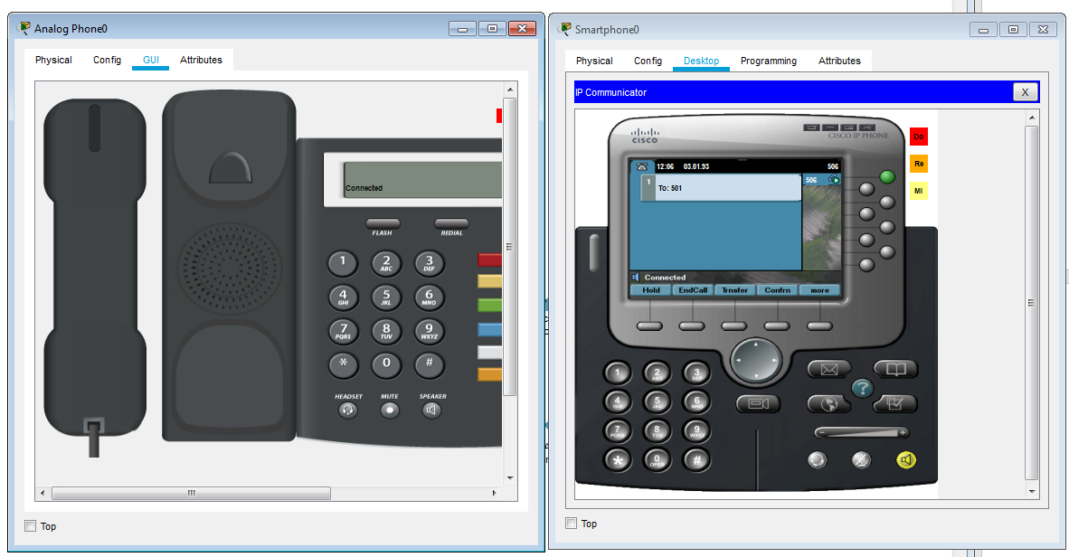

Как видно, можно дозвониться с аналогового телефона на смартфон. Связь будет осуществляется через VoIP-шлюз, коммутатор и беспроводную точку доступа. Каждое устройство в сети корректно функционирует. Тестировалось всё аналогично предыдущим лабораторным работам.

**Заключение**

В ходе данной лабораторной работы мы научились строить беспроводные сети. Такие сети очень упрощают построение сетей в случаях, когда осуществить проводное подключение проблематично или когда конечные устройства предполагают частое перемещение. Лучшим примером такого устройства является смартфон.